NYBEGYNNERINSTRUKTØR
19. og 21-22. januar 2017

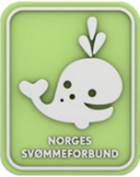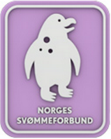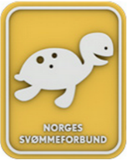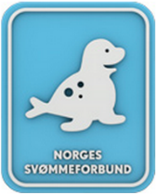

 | TORSDAG 19.januar | Kl.
45 min | Presentasjon av lærere, kurs (helgen) og deltakere kort. Mål  Hva er svømmedyktighet?  Historikk og oppbyggingen av organisasjonen  Navnelek  Gruppeoppgave - | 18.00-18.45
45 min | Livredding teori ved Jørgen | 18.45-20.00
90 min | Livreddingsprøven | 20.00-21.30

Med forbehold om endring!

 | LØRDAG 21.01 | Kl.
30 min | Barns utvikling | 10.30-11.10
45 min | Instruktørrollen  Vannskrekk + film | 11.15-12.00
30 min | Organisering + memo | 12.15-12.45
45 min | LUNSJ | 12.45-13.30
60 min | Planlegge PINGVIN OG SELUNGE– samme grupper | 13.30-14.30
60 min | Fremlegging av planer | 14.30-15.30
 | Garderobe (+bli kjent i hallen etc.) | 15.30-
60 min | Gjennomføring med svømmere fra HSK – Pingvin og Selunge  (sel og sjøløve) | 16.00-17.00
45 min | Gjennomføring med svømmere fra HSK - svømmedyktighetspartiet  (sel og sjøløve) | 17.00-17.45
45 min |  | Ferdig for i dag 18.30

 | SØNDAG 22.01 | Kl.
30 min | Vannets egenskaper | 10.00-10.30
45 min | Planlegge vannmerke, hval og skilpadde  Viktig å ha fokus på gjennomføringen av kveldens økt med «BARNAS» | 10.30-11.15
90 min | Gjennomføring av vannmerket, hval og skilpadde– (2 og 2?) | 11.15-12.45
45 min | Lunsj NB! Smør matpakke til kvelden! | 12.45-13.30
60 min | Barneidrettsbestemmelsene  Funksjonshemmede og svømming/film (Marianne Fredbo)  Quiz | 13.30-14.30
150 min | GJ.FØRING – NORGES SVØMMESKOLE | 14.30-17.00
45 min | Kommentarer fra svømmeskolen - sol på tavle.  Nyttige mail-adresser etc. generell info.  Evaluering. | 17.15-18.00

